1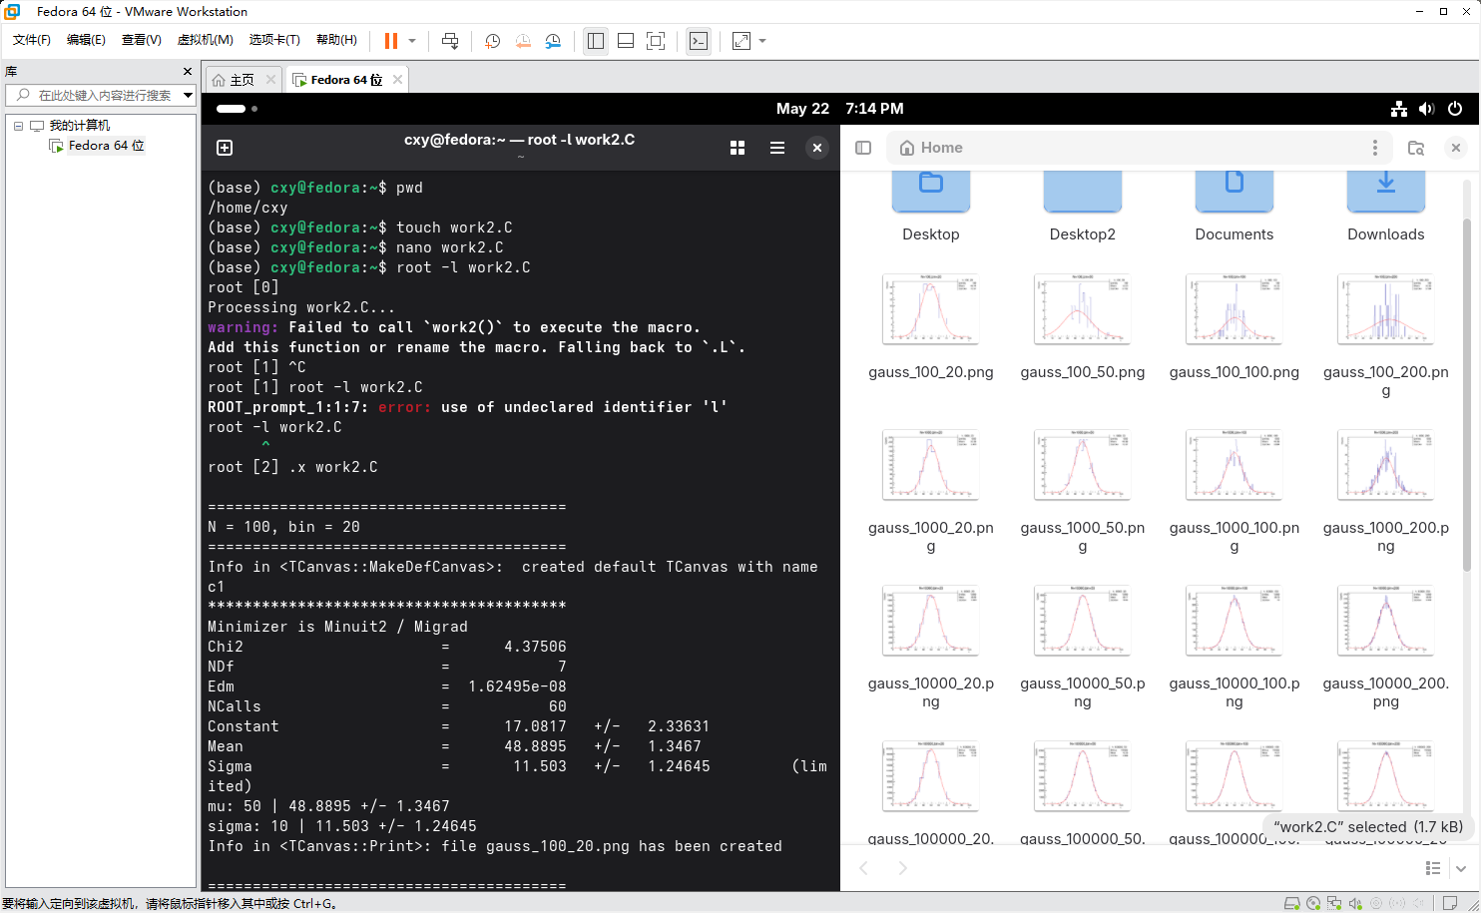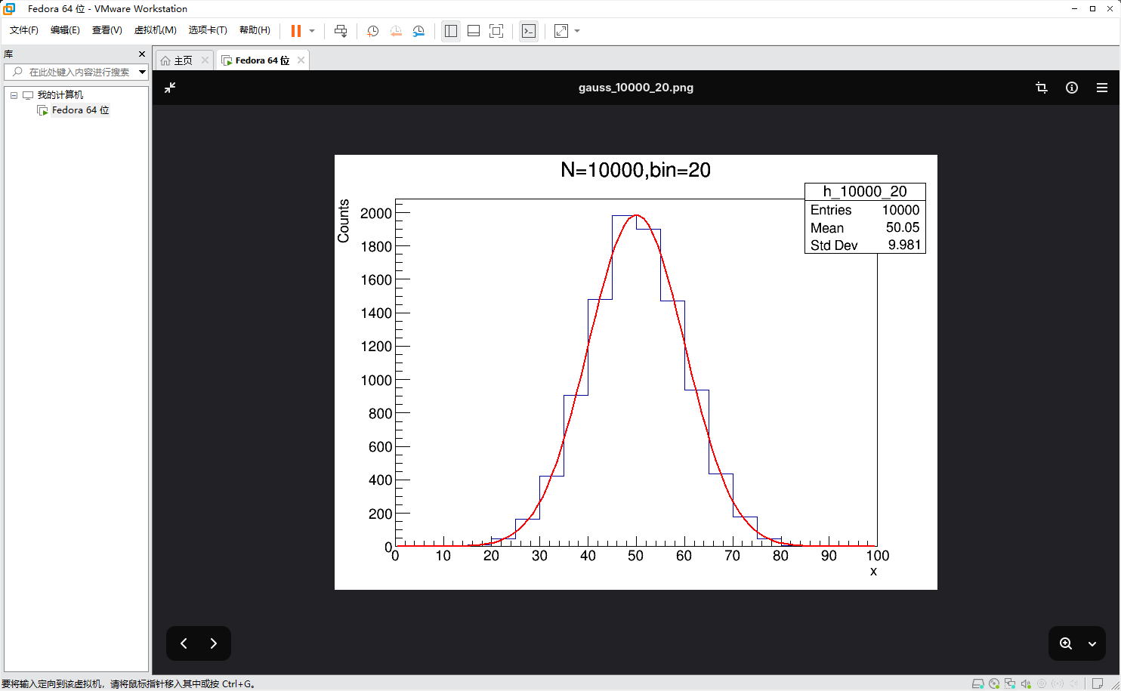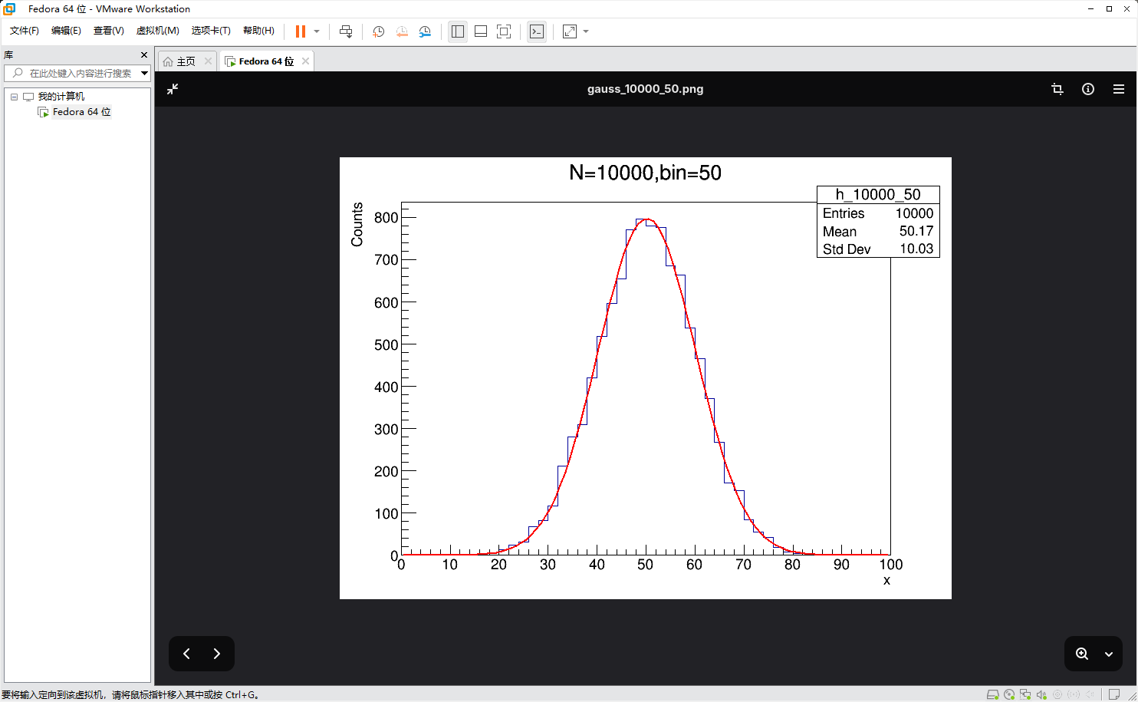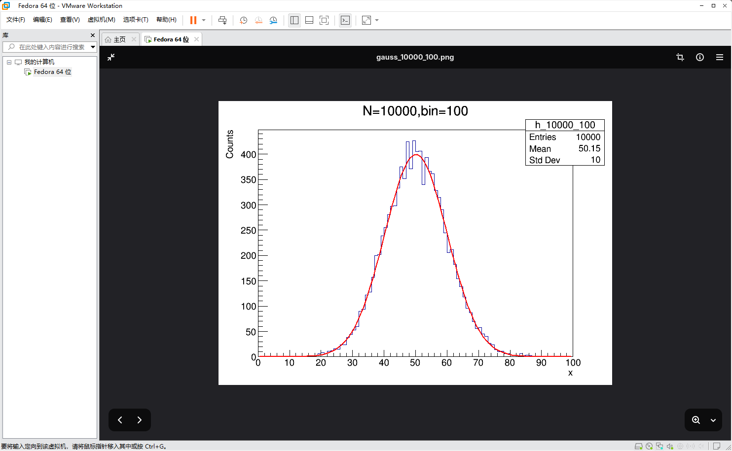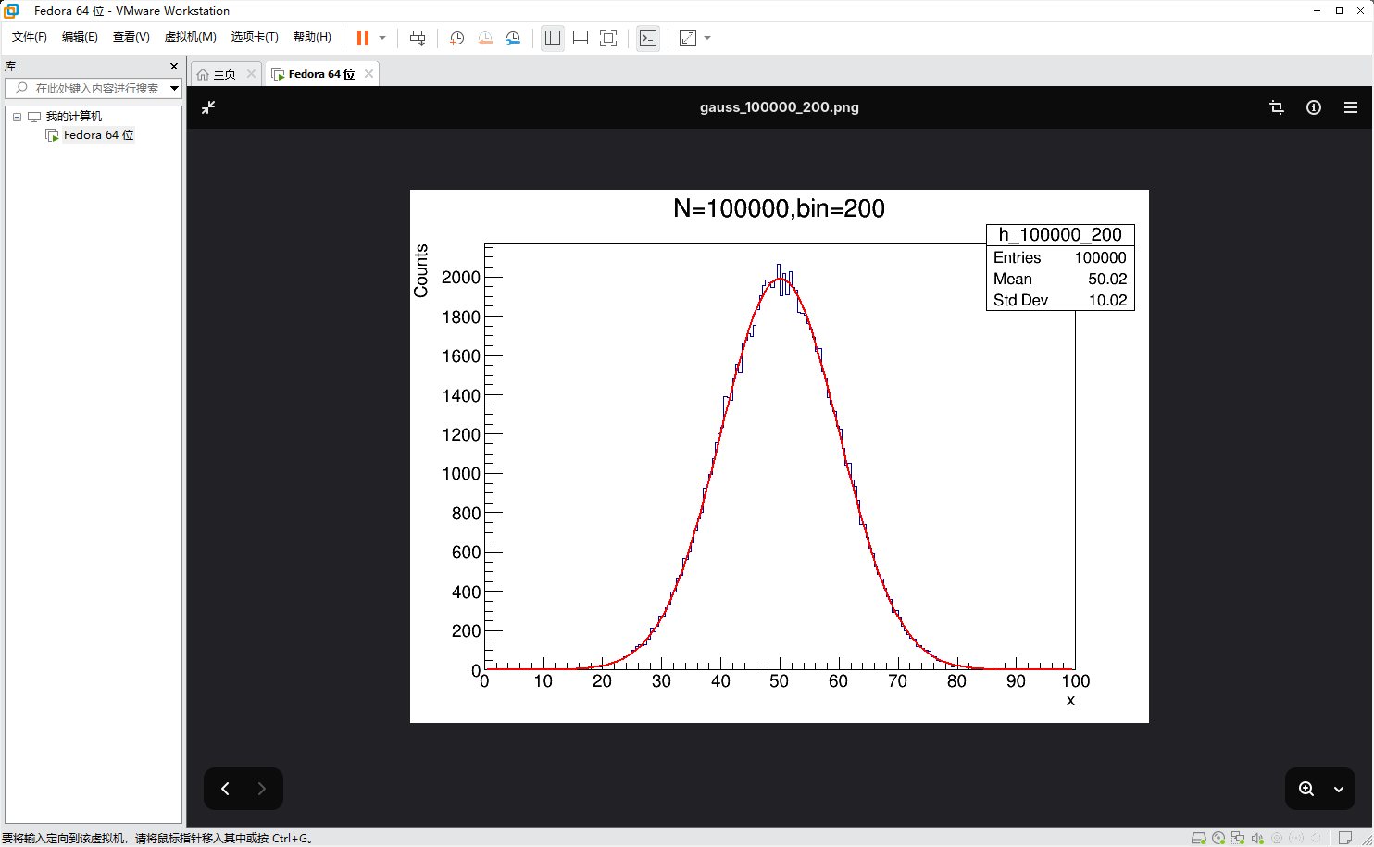
上面是截取的部分拟合结果
可以看到样本量 N 是决定拟合质量的核心因素，N 越大，拟合结果越接近真实值（μ=50，σ=10），误差越小。bin 的数量也影响拟合稳定性，过小或过大都会降低质量，50–100 是最优区间。最佳的拟合结果大概在大样本量 N（≥10000） + 适中 bin（50–100）
那个因为我之前没学过c++，现在还不太会，所以代码是ai写的，但是其他所有东西都是我自己弄的。
2.
（1）不同点：插值严格要求每个点都要通过构造的函数图像，而拟合只需要大致接近拟合的函数附近就行，有一定误差。
（2）例子：插值我不太清楚，拟合比如说通过几个电压和电流点，拟合出电阻，或者通过电流求电压，电压求电流
（3）原理：插值有拉格朗日插值，样条插值，拟合就是我们比较熟悉的最小二乘法。
（4）质量评估：一般应该是采用拟合系数R方，绝对值越接近1，拟合效果越好
3.
基本粒子有费米子和玻色子两类
费米子：自选为1/2，遵循泡利不相容原理，有夸克和轻子两类，夸克有上夸克，下夸克，粲夸克。而轻子分有电子，电子中微子，u子。
玻色子：自选为整数，分为规范玻色子，希格斯玻色子，规范玻色子有光子，轿子，W/Z玻色子。
然后各类例子的共同属性：
夸克：一般带分数电荷比如1/3e，2/3e，不能单独存在
轻子：带整数电荷，可单独存在
规范玻色子：自旋为一，本身是力的媒介
希格斯玻色子：没有自旋，通过希格斯机制给粒子质量
4.
（1）.带电粒子穿过介质时主要通过电磁相互作用与与原子核外发生碰撞，这一过程发生的概率相对更高，能产生大量可观测信号。
（2）.每单位长度产生的离子对数量与粒子电荷速度有关，探测这些电离产物的位置，可以重现粒子运动轨迹
（3）.不用考虑引力，因为质量比较小
（4）.强相互作用力作用距离较短，且只有强子参与，发生概率低，不适合形成连续轨迹。弱相互作用也差不多，作用概率低，不易形成轨迹

